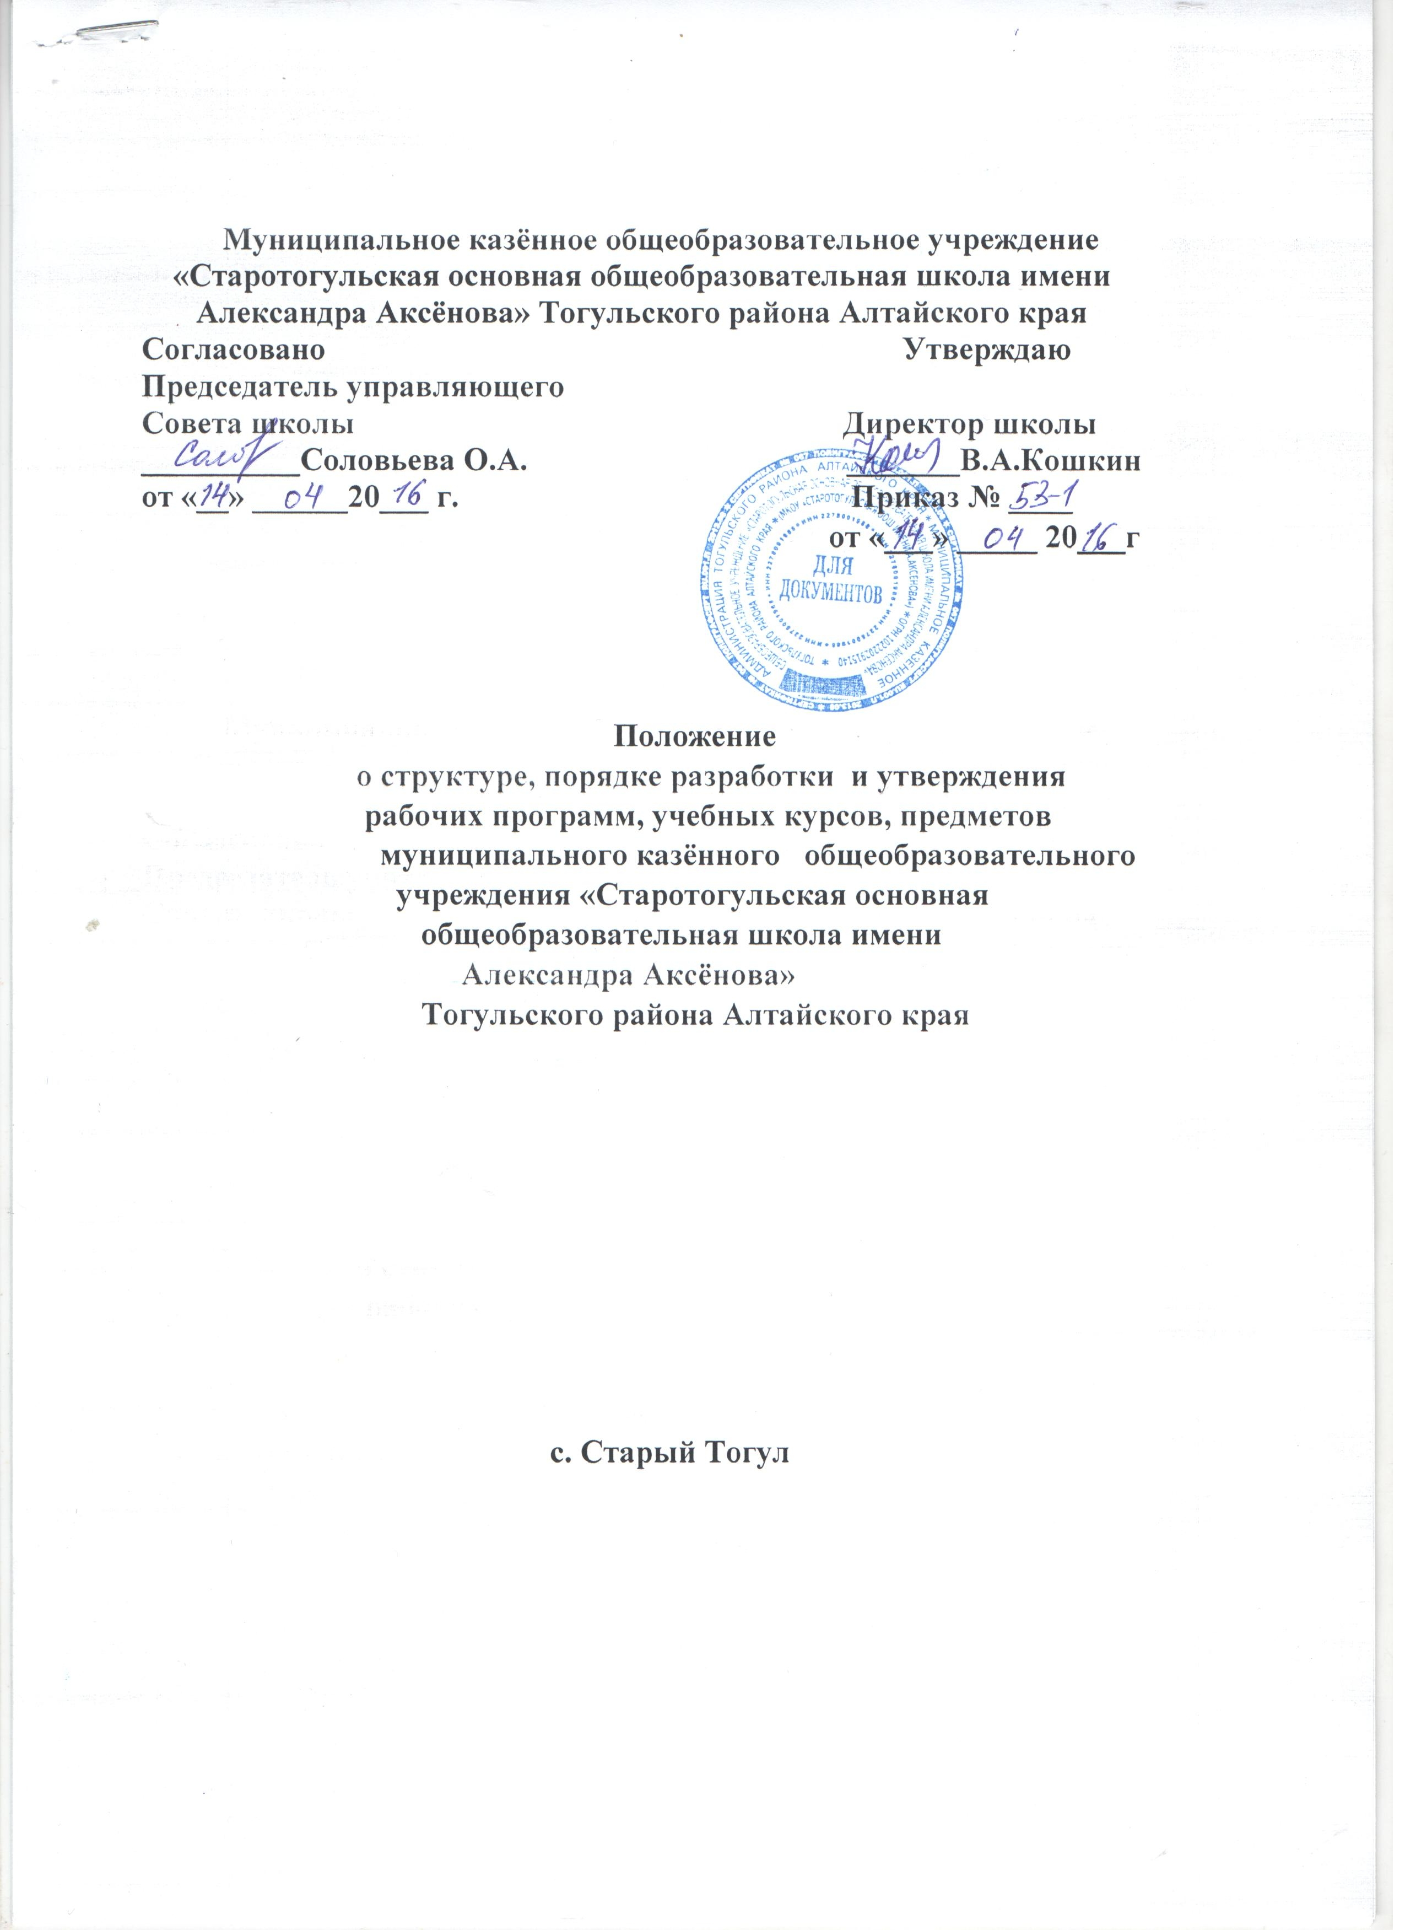

1. Общие положения

1. Рабочая программа учебных предметов, курсов, модулей образовательного учреждения (далее Рабочая программа) - нормативно-управленческий документ образовательного учреждения, характеризующий содержание и организацию образовательной деятельности в ОУ. Рабочая программа является компонентом основных общеобразовательных программ ступеней общего образования, реализуемых в ОУ, средством фиксации содержания образования на уровне учебных предметов, курсов (элективных, факультативных, др.). модулей.

Структура рабочих программ учебных предметов определяется требованиями общего образования (Приказ Минобрнауки России от 31.12.2015г. №1577 «О внесении изменений в федеральный государственный образовательный стандарт основного общего образования, утвержденный приказом Министерства образования и науки РФ от 17.12.2010года №1897 «(Зарегистрирован в Минюсте России 02.02.2016г. №40937); Приказ Минобрнауки России от 31.12.2015г. №1578 «О внесении изменений в федеральный государственный образовательный стандарт среднего общего образования, утвержденный приказом Министерства образования и науки РФ от 17.12.2010года №1897 «(Зарегистрирован в Минюсте России 02.02.2016г.
№40938)
- Целью разработки Рабочей программы является обеспечение реализации образовательного стандарта по предмету, образовательных потребностей обучающихся, предоставление педагогам возможности применения различных технологий, методик и т.д.
- К рабочим программам, которые в совокупности определяют содержание деятельности образовательного учреждения в рамках реализации образовательной программы, относятся:

- программы по учебным предметам;
- программы учебных курсов;
- программы элективных курсов;
- программы факультативных курсов:
4. Рабочие программы по учебным предметам составляются на основе:
- государственного образовательного стандарта общего образования по предмету:
- примерных программ по отдельным учебным предметам общего образования;
- авторских программ к линиям учебников, входящих в федеральный перечень УМК, рекомендованных и допущенных Минобразования и науки РФ к использованию в образовательном процессе.
- Рабочая программа разрабатывается педагогом или группой педагогов и проходит экспертизу на уровне образовательного учреждения. При отсутствии группы специалистов в ОУ экспертиза может быть проведена на другом уровне (муниципальном, краевом). Результатом экспертизы должно стать заключение о соответствии рабочей программы требованиям государственного образовательного стандарта по предмету, примерной программе.
- Количество часов, отводимых на реализацию Рабочей программы, должно соответствовать учебному плану ОУ.
7. Обязательный минимум содержания каждой Рабочей программы
учебного предмета устанавливается в соответствии с примерной программой
и государственным образовательным стандартом по предмету.
8. Рабочая программа разрабатывается сроком на один учебный год или
ступень обучения.

2. Структура и требования к разработке Рабочей программы учебных предметов, курсов, модулей образовательного учреждения

2.1. Так должна выглядеть рабочая программа, если предмет включён в федеральный перечень Учебного плана:
Рабочая программа содержит:
- титульный лист;
- пояснительную записку;
- содержание учебного предмета, курса;

- тематическое планирование с указанием часов, отводимых на освоение каждой темы (с указанием обязательных контрольных, лабораторных, практических работ, экскурсий и других видов деятельности обучающихся);
- планируемые результаты освоения учебного предмета, курса; Программа может содержать разделы:
- способы и формы оценивания образовательных результатов обучающихся;

- учебно-методическое обеспечение образовательного процесса но предмету.
Титульный лист отражает:
- полное наименование образовательного учреждения в соответствии с Уставом;
- процедуру утверждения рабочей программы в соответствии с Положением о рабочей программе;
- наименование учебного предмета, курса;
- указания на принадлежность рабочей программы к уровню общего образования
- срок реализации данной рабочей программы;
- Ф.И.О. учителя, составившего и реализующего рабочую программу;
- год составления рабочей программы.

(Приложение 1)
Пояснительная записка рабочей программы должна отражать следующие сведения:
-о перечне нормативных документов и материалов, на основе которых составлена;
-об общем количестве часов, на которое рассчитана, числе часов в неделю на преподавание предмета;
-об отличительных особенностях рабочей программы по сравнению с авторской: изменениях в целях и задачах изучения учебного предмета, количестве часов на изучение отдельных тем, структурной перестановке тем и т.д. (если таковые присутствуют) и обоснование целесообразности внесения данных изменений;
-о ведущих формах, методах и средствах обучения, технологиях и т .д. которые будут использоваться педагогом для реализации рабочей программы;
-об используемых педагогом формах, способах и средствах проверки и оценки образовательных результатов по данной рабочей программе в соответствии с Положением о текущем контроле и промежуточной аттестации учащихся в ОУ.
- об учебно-методическом комплексе, используемом педагогом для реализации рабочей программы.

Тематическое планирование составляется с уметом учебного плана ОУ, годового календарного учебного графика и раскрывает последовательность изучения содержания программы (разделов, тем), распределение количества учебных часов по разделам и темам, конкретизирует все дидактические единицы содержания в рамках каждого урока, определяет проведение контрольных, лабораторных, практических и других видов работ.

Тематическое планирование составляется обычно на учебный год и оформляется в виде таблицы, является основной частью рабочей программы, если она составляется на основе авторской и не имеет существенных расхождений с её содержанием. Запись названия темы в учебном журнале должна полностью совпадать с формулировками тем уроков в тематическом поурочном плане.
Планируемые образовательные результаты обучающихся
представляют собой описание результатов обучения, выраженных в действиях учащихся и реально измеряемых с помощью какого-либо инструмента, которые планируется достичь на конец обучения в каждом классе. (В классах, обучающихся по ФГОС, - УУД).
Основанием для выделения образовательных результатов изучения предмета в конкретном классе выступают: действующий государственный образовательный стандарт по предмету, авторская программа, на основе которой составлена рабочая программа. Требования к образовательным результатам учащихся, прописанные в рабочей программе не должны быть ниже сформулированных в государственном образовательном стандарте по предмету.
При определении требований к результатам освоения содержания предмета на конец изучения темы, обучения в каждом классе, рекомендуется фиксировать их в формате, задаваемом стандартом: обучающиеся должны «Знать/понимать...», «Уметь + глаголы, определяющие виды учебных действий». «Использовать приобретенные знания и умения в практической деятельности и повседневной жизни».
Данный компонент рабочей программы может быть представлен как отдельный раздел, так и быть частью ее пояснительной записки.
Способы и формы оценивания образовательных результатов обучающихся. В данном разделе рабочей программы фиксируются ведущие формы, способы, средства, которые будут применяться учителем при оценивании и контроле образовательных результатов обучающихся в процессе освоения планируемого учебного материала. Эти сведения должны не противоречить требованиям локальных актов ОУ о текущем контроле и промежуточной аттестации.
Здесь также могут найти отражение критерии и нормы оценки умений и знаний обучающихся, которые определяются применительно к формам контроля, реализуемым педагогом, например, устному опросу, решению количественных и качественных задач, лабораторной работе, практической работе, комплексному анализу текста, выразительному чтению художественных произведений наизусть, зачету и т.д.
В качестве приложения к рабочей программе педагогом могут представляться также и средства контроля образовательных результатов, например, тесты, вопросы к зачетам, тексты контрольных работ, темы рефератов, проектов и т. п. Количество контролирующих материалов определяется календарно-тематическим поурочным планом. Например: если планом предусматривается в течение учебного года проведение 6 контрольных работ, то к рабочей программе могут прилагаться 6 пакетов контрольных работ, каждый из которых содержит используемые для контроля варианты. Письменные контрольные работы могут включать кодификатор (перечень проверяемых данной контрольной работой умений), варианты, схемы анализа результатов.
Этот компонент рабочей программы, как и предыдущий, может входить в содержание пояснительной записки.

Учебно-методическое обеспечение образовательного процесса
отражает основную и дополнительную учебную литературу (учебники, учебные пособия, рабочие тетради, сборники задач и упражнений, тестов, контрольных и практических работ, практикумов, хрестоматии); справочные пособия (словари, справочники); наглядный материал (атласы, альбомы, карты, таблицы); цифровые образовательные ресурсы; оборудование и приборы, т.е . то, что планирует использовать учитель для реализации рабочей программы в течение учебного года. Этот перечень можно классифицировать по группам: «Литература (основная, дополнительная)», «Дидактические материалы». «Оборудование и приборы». Литература оформляется в соответствии с требованиями библиографического описания. Раздел «Литература» также может содержать перечень изданий для педагога.

2.2. Как выглядит рабочая программа, если предмет ведётся за счёт часов школьного компонента (элективные курсы, учебные курсы, факультативные курсы)
Такая рабочая программа составляется как на основе авторской (если таковые имеются), так и самими педагогами.
В первом случае структурные компоненты рабочей программы те же, что и в первом варианте (См. выше)
Если сам учитель разрабатывает программу, то структура выглядит так:
- титульный лист
- пояснительная записка
- содержание учебного курса
- тематическое планирование с указанием часов, отводимых на освоение каждой темы.
Учебно-тематический план представляет собой разделение всего содержания учебного курса на дидактические единицы: разделы, темы и их нумерацию.

3. Сроки и порядок обсуждения Рабочих программ
- Сроки и порядок рассмотрения Рабочей программы определяется данным положением, утвержденным на уровне ОУ.
- Сроки и порядок рассмотрения Рабочей программы осуществляется следующим образом:

- Первый этап (до 25.08 текущего года) - Рабочая программа рассматривается на заседании методического объединения учителей (результаты рассмотрения заносятся в протокол) и согласовывается с заместителем директора по учебно-воспитательной работе;
Второй этап (до 1 .09.текущего учебного года) - утверждается руководителем образовательного учреждения.
- После утверждения руководителем образовательного учреждения Рабочая программа становится нормативным документом, реализуемым в данном образовательном учреждении. Общий перечень Рабочих программ утверждается приказом по образовательному учреждению.
3.2.3. Для авторских программ учебных курсов, разрабатываемых
непосредственно учителем и реализуемых за счет вариативного компонента
УП ОУ. целесообразно проводить дополнительную внешнюю экспертизу,
которую осуществляет муниципальный экспертный совет.
3.2.4. Рабочая программа обновляется ежегодно.
3.2.5. При несоответствии рабочей программы требованиям,
установленным данным Положением, она направляется на доработку с
указанием конкретного срока исправления замечаний.
3.2.6. Педагогический работник несет ответственность за качество
составления рабочей программы и её реализацию.
3.2.7. Рабочая программа после утверждения хранится у
педагогического работника, заместителя директора по УВР и предъявляется
при подготовке и проведении внутришкольного контроля за состоянием
преподавания учебного предмета.

4. Оформление рабочей программы.

4.1. Текст набирается в редакторе Word for Windows шрифтом Times New Roman Cyr, 12-14. одинарный межстрочный интервал, переносы в тексте не ставятся, выравнивание по ширине, абзац 1,25 см, поля со всех сторон 2 см: центровка заголовков и абзацы в тексте выполняются при помощи средств Word, листы формата А4.

Приложение 1
Муниципальное образование Тогульский район Алтайского края

Муниципальное казённое общеобразовательное учреждение «Старотогульская основная общеобразовательная школа имени Александра Аксёнова»

Рассмотрена методическим Утверждаю
объединением учителей Директор МКОУ
(вид предметов) «Старотогульская оош им. А.Аксенова»
цикла предметов _____________Кошкин В.А.
МКОУ «Старотогульская оош им. А.Аксенова» Приказ №________________
Протокол №______________ «_____»___________20__г.
«_____»___________20__г.

Рабочая программа
по (предмет) для учащихся (___) класса
на период 20__-20___ учебный год

Составитель- (Ф.И.О. педагог
учитель (предмет)- (_________) категория

Старый Тогул- 20___ г.

